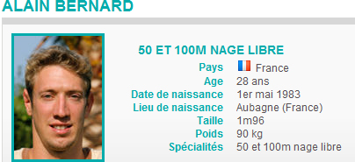
LA FORME

en, ett : maskulina ord (un); feminina ord (une)

 | pied | m | en fot |  |  | tête | f | ett huvud
 | voiture | f | en bil |  |  | bras | m | en arm
 | vélo | m | en cykel |  |  | main | f | en hand
 | montre | f | en klocka |  |  | ordinateur | m | en dator
 | train | m | ett tåg |  |  | oreille | f | ett öra

bestämd form: maskulina ord (le); feminina ord (la)

 | pied | m | foten |  |  | tête | f | huvudet
 | voiture | f | bilen |  |  | bras | m | armen
 | vélo | m | cykeln |  |  | main | f | handen
 | montre | f | klockan |  |  | ordinateur | m | datorn
 | train | m | tåget |  |  | oreille | f | örat

blandat; exercice mixte

 | bouche | f | munnen |  |  | vache | f | kossan
 | doigt | m | ett finger |  |  | cochon | m | grisen
 | jambe | f | ett ben |  |  | bisou | m | en puss
 | dos | m | ryggen |  |  | soupe | f | soppan
 | chat | m | en katt |  |  | entrée | f | en förrätt

plural bestämd form = les

 | doigts | mpl | fingrarna |  |  | cochons | mpl | grisarna
 | jambes | fpl | benen |  |  | bisous | mpl | pussarna

plural obestämd form = des

 | doigts | mpl | fingrar |  |  | cochons | mpl | grisar
 | jambes | fpl | ben |  |  | bisous | mpl | pussar

